МБОУ ЛИЦЕЙ №145 АВИАСТРОИТЕЛЬНОГО РАЙОНА
КАЗАНЬ
Лицей Академии Яндекса

ТЕМА ПРОЕКТА

Игровой бот

Journey the dungeon

Выполнил: | Исмагилов Булат  8Б класс
Руководитель: | Учитель информатики  Вячеслав Эдуардович

2023/2024
Казань

ВВЕДЕНИЕ

В Игре Journey the dungeon вам предстоит найти выход из подземелья, исследовать его и сражаться с монстрами. После активации бота вам будут предложены функции бота и возможность начать игру.

Проект состоит их большого количества классов, но самые важные:
- GameData(Сохраняет прогресс игрока, объединяет класс игрока, противника и карту)
- enemyClass (Создает противника )
- heroClass (Реализует героя, его возможность сражаться)
- BotPhrases(Читает фразы бота из файла и отправляя из, редактирую при необходимости)
5. Room(Отвечает за создание комнат и определение события в ней)

Ещё в программе есть функций, например основные из них:

start(Начинает игровую сессию)
help (Отправляет сообщение с основной информацией о игре)
stop (Завершает игру)
rules (Отправляет сообщение с правилами игры)

Управление:
Управление происходит с помощью игровой клавиатуры и кнопками под сообщением

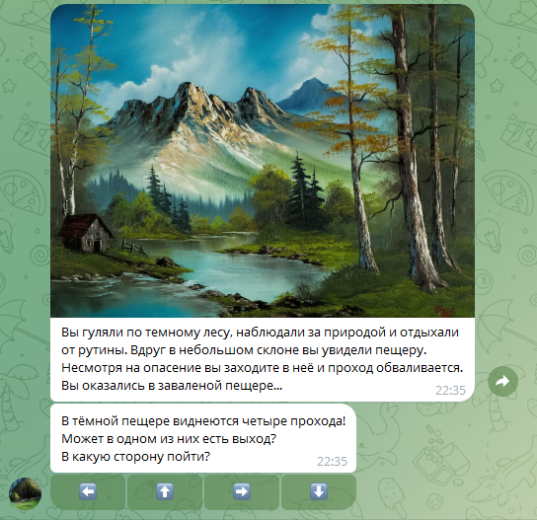

Цели проекта:
Создать игрового чат-бота, закрепить полученный на уроках опыт, попрактиковаться в создании чат бота.

